安徽新华学院2026年普通专升本专业课成绩查询操作指南
安徽新华学院2026年普通专升本专业课成绩查询时间为4月23日10：00——4月24日10：00，具体操作流程如下：
1.访问zsb.axhu.edu.cn登录系统，初始密码为身份证号末六位。
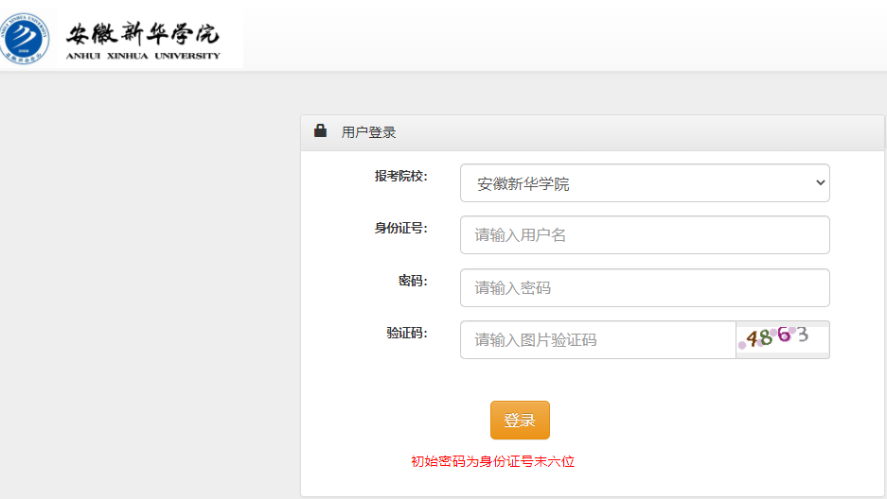

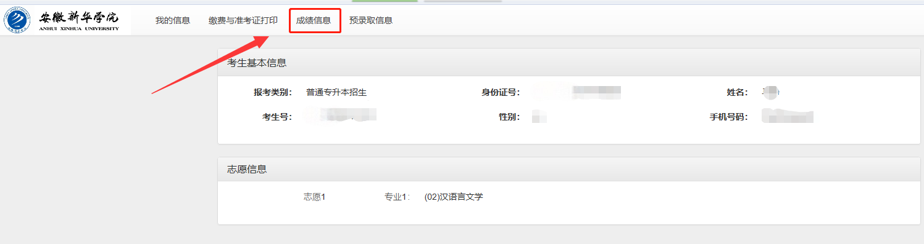
2.登录成功，点击“成绩信息”。

